1 L’Hygiène des mains

Atelier 2 - Séquence d’images

Document de Travail Elèves (DTE2)

Louis est enrhumé. Il a envie de se moucher. Comment peut-il faire pour avoir les mains propres après s’être mouché pour ne pas contaminer les autres ?
Découper les images puis les coller dans le bon ordre.

Aperçu des images dans le bon ordre :

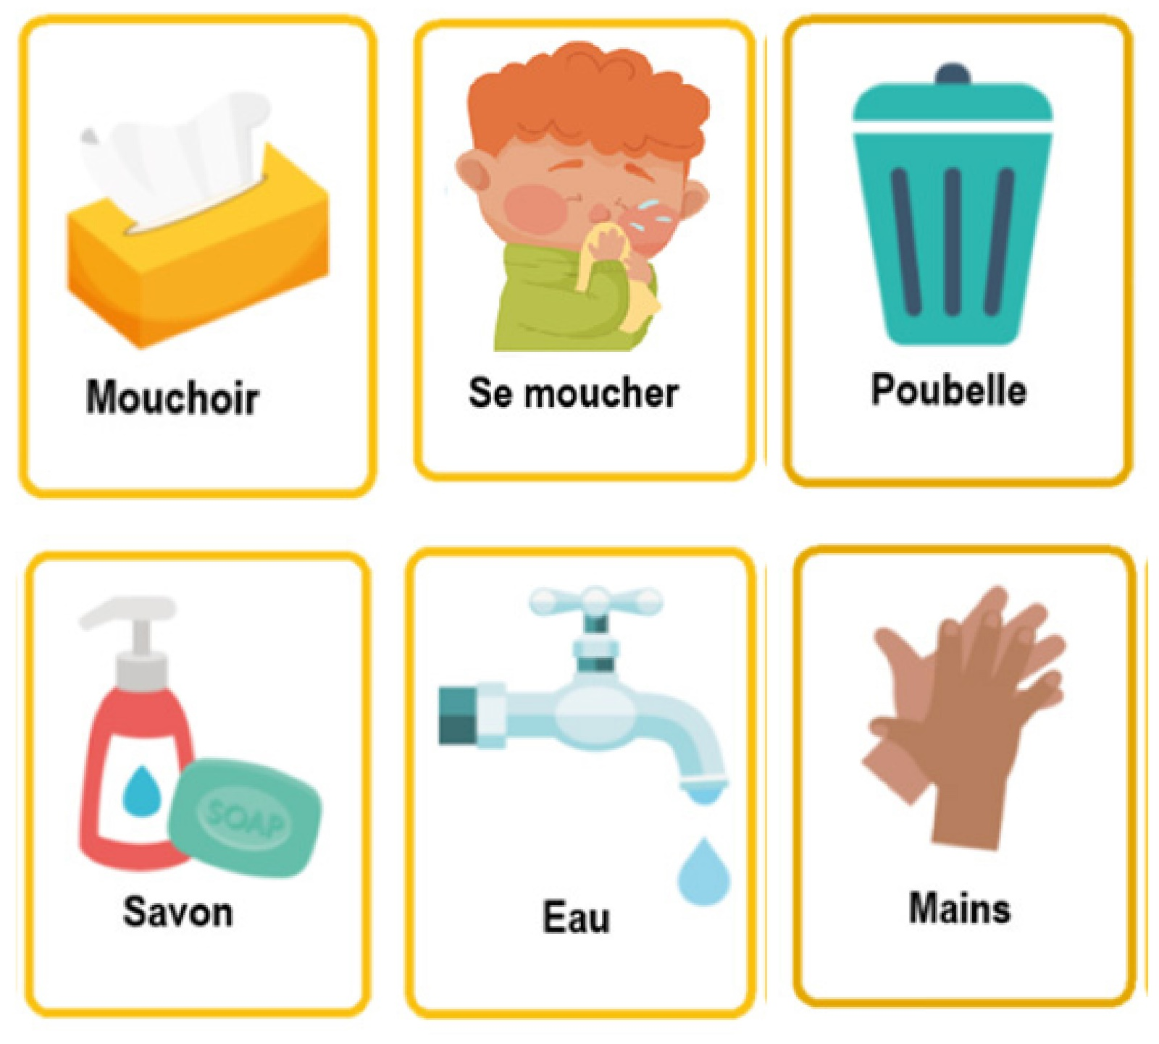
Les images de l’eau et du savon peuvent être inversées.

